Торгтехника.РФ
https://obtorg.ru
Тепловой шкаф FW-2P

- Функции

Сохранение тепла и влажности.

- Технические параметры

Модель | Напряжение | Частота | Мощность | Габариты, мм | Кол-во чаш
FW-2P | 220-240 В | 50-60 Гц | 1200 Вт | 660х470х600 | 2

- Установка и эксплуатация

- Каждый раз перед началом работы добавьте воду в сосуд (0,6 л.). Не вынимайте тарелку для пищи, расположенную на дне.
- Включите устройство, затем выберите температуру.
- По окончании работы выключите устройство и отключите его от источника энергоснабжения.

- Транспортировка и хранение

Во время транспортировки следует аккуратно перемещать устройство, нельзя трясти его, переворачивать и давить на него. Устройство следует разместить в складском помещении с хорошей вентиляцией без едких токсичных газов.

- Схема электрического соединения.
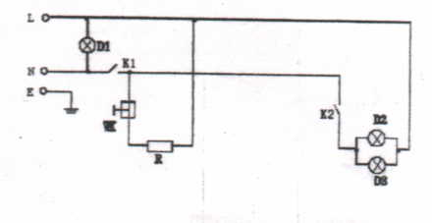
DI -индикатор мощности
R – электрический нагреватель
WK – регулятор температуры
F1F2 – вентилятор
К1 – переключатель
К2 – переключатель лампы

